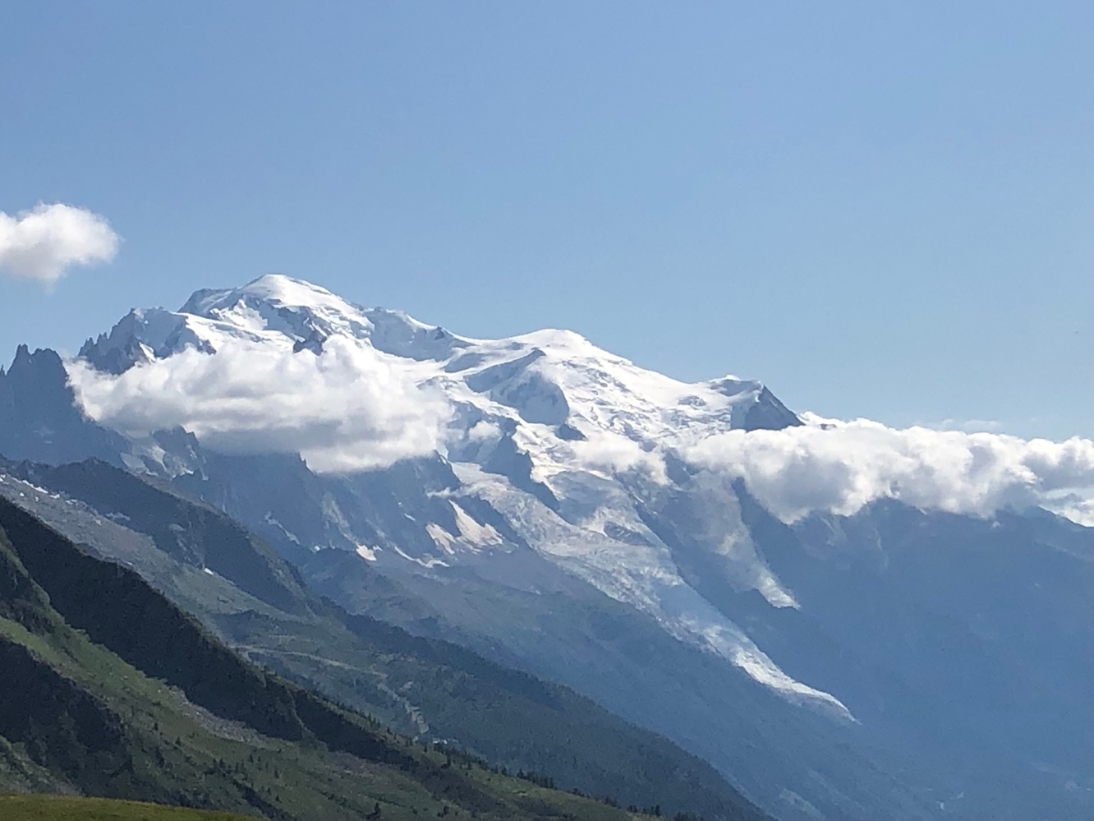
Camp de randonnée
autour du Mont-Blanc
Pour les 12-17 ans.
Eglise Protestante Unie en centre-Alpes-Rhône.

Du Lundi 11 Juillet au
Jeudi 21 Juillet 2022
Au-delà des frontières

L’équipe d’animateurs avec moi, vous invite à un camp de randonnée autour du Mont-Blanc. C’est un périple de 11 jours sur le GR dit du TMB. Il nous fait passer de France en Italie, puis en Suisse, pour revenir en France. C’est un sentier initiatique qui éveille notre rapport à la nature, à l’effort mais aussi à la solidarité. Nous franchirons des frontières qui ne seront pas que géographiques, mais qui dévoileront la culture et l’identité des pays traversés. Nous essayerons alors d’apporter des réponses à cette question cruciale : « Comment vivre en bonne entente avec les autres qui sont différents de moi pour que cela ne devienne pas un « face à face », ou même un « contre à contre » ?

Que dit l’Evangile ? Lui qui fait sauter les phénomènes de communautarismes et ne nie pas pour autant l’individu : il lui donne une place privilégiée mais en vue du dialogue, de la communication. Chaque individu s’affirme par sa différence, mais pour la mettre aussitôt au service des autres en vue d’une construction commune.

Nous partirons donc avec les jeunes à la découverte de soi et des autres dans un cadre et un contexte qui favoriseront au quotidien l’apprentissage de la vie en société. Nous essayerons de dépasser les limites de nos propres frontières qui bloquent souvent un « Vivre-ensemble » fraternels et heureux !

Ce temps privilégié sera mis à profit pour nous mettre à l’écoute de Dieu devant une nature qui révèle souvent malheureusement en elle, les effets néfastes de l’homme !

Prix du séjour : 350€.

Pré-INSCRIPTION ou inscription :

Je soussigné………………………………………………………………… Inscris mon fils/ma fille………………………………………………………………………….. au Camp de randonnée autour du Mont-blanc du 11 au 21 Juillet 2022

Date et lieu de naissance …………………………………………………………………….
Mail……………………………………………………………………………………………………………
Numéro de téléphone ou mobile ……………………………………………………………………….

ATTENTION : Il faudra se munir au camp de sa carte d’identité, autorisation de sortie du territoire, de la carte européenne d’assurance maladie, éventuellement de son Pass sanitaire ou vaccinal et de sa fiche sanitaire de liaison.

Toutes les autres indications seront données dans un autre courrier à l’inscription.

Inscription avec le paiement en chèque de 350€ à l’ordre de « ACREPUCAR » À envoyer à : Nicolas Mourgues 41 rue des Cormorans 07130 Cornas

Renseignements : Animateur régional jeunesse Pasteur Nicolas Mourgues
Mail : nicolas.mourgues74@gmail.com Mobile et sms : 06 63 03 15 60

